**Согласован Утвержден**

**Зам. директора по ВР Директор МКОУСОШ№3**

**Узденова З.И. Толмачева Т.В.**

План

воспитательной работы

с обучающимися

6 В класса

***на 2014-2015 учебный год***

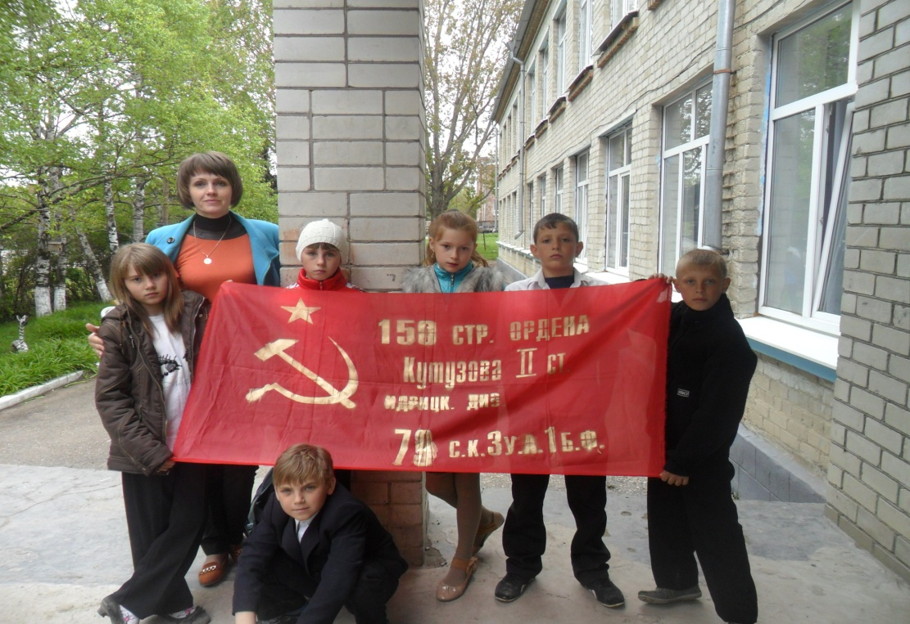

***Классный руководитель***

***Сиренко Татьяна Анатольевна***

**ОРГАНИЗАЦИЯ КЛАССНОГО САМОУПРАВЛЕНИЯ**

**Принципы самоуправления**

1.Равноправие - все должны иметь право решающего голоса в предприятии того или иного решения.

2.Выборность - полномочия приобретаются в результате выборов.

3. Откровенность и гласность- работа органов самоуправления должна быть открыта для всех обучающихся.

4. Законность - неукоснительное соблюдение правовых норм.

5.Целесообразность - деятельность органов самоуправления должна быть направленно на реализацию интересов и потребностей, обучающихся класса.

6.Гуманность - действия органов самоуправления должны основывать на нравственных принципах.

7.Самодеятельность - творчество, активность, самостоятельность обучающихся.

8.Ответсвенность – необходимость регулярно отчитывать о проделанной работе и её результатах пред классным сообществом.

Для реализации данных принципов необходимо:   
- воспитывать положительное отношение к нормам коллективной жизни, воспитывать гражданскую и социальную ответственность за самого себя и окружающих людей.

***Структура самоуправления класса:***   
Высший орган самоуправления - классное собрание. В его работе участвуют все обучающиеся класса и классный руководитель, а в случае рассмотрения особо важных вопросов могут привлекаться и родители обучающихся.

Классное собрание избирает:   
• совет класса;   
• решает вопросы жизни классного коллектива;   
• утверждает общественные поручения;   
• слушает отчеты об их исполнении;   
• решает вопросы поощрения и порицания обучающихся класса.

В период между классными собраниями органом ученического самоуправления в классе является совет класса, возглавляемый старостой класса. В него входят руководители секторов ученического самоуправления.

Староста класса выбирается путем открытого голосования. Решение считается принятым, если за него проголосовало более половины участников. Староста класса совместно с классным руководителем составляет план работы на четверть (на основе предложений обучающихся и общешкольного плана внеклассных мероприятий); формирует коллективы для подготовки и проведения классных мероприятий; контролирует выполнение поручений.

Распределение общественных поручений происходит на первом же в учебном году классном собрании обучающихся путем голосования. Поручения можно менять каждую учебную четверть, чтобы каждый учащийся мог попробовать себя в различных ролях. Итак, каждый сектор имеет свои функции и соответствующие им поручения. Делится класс на следующие сектора:

**Сектор «Образование» - *Хачатурян Давид, Гребенченко Даниил:***

- отвечает за посещаемость, самоподготовку обучающихся, контролирует выполнение домашнего задания. Принимает участие в подготовке предметных недель, конкурсов, викторин.

**Сектор «Экологии» - *Михайлова Инга, Харитонова Валерия:***

- отвечает за санитарно-гигиеническое состояние кабинетов (чистота, проветривание, за выпуск листовок о здоровом образе жизни), разрабатывает мероприятия по уборке и озеленению класса.

**Сектор «Патриот»** ***- Гречкин Иван, Аринин Алексей :***

-организует и проводит мероприятия по гражданско-патриотической тематике (в частности мероприятии, приуроченные к памятным датам: Дню согласия и примирения, выводу советских войск из Афганистана, освобождению России от немецко-фашистских захватчиков, Дню защитника Отечества, Дню Победы и т.д.), отвечает за подготовку и участие класса в ежегодном смотре песни и строя.

**Сектор «Культуры и досуга*» - Рыбасова Наталья:***

- способствует культурному и содержательному проведению досуга, организует культурно-массовые мероприятия в классе отвечает за организацию игр, выставок, конкурсов, составление развлекательной программы.

**Сектор «Информационный*» - Колесников Сергей:***

- контролирует выпуск обучающимися класса плакатов к знаменательным датам и праздникам, выпуск предметных газет, отражает итоги жизни класса, осуществляет контроль за содержанием и периодичностью смены информации на классных стендах.

**Сектор «Физкультуры и спорта»** -***Табачук Артур:***

- формирует команду для участия в школьных соревнованиях, проведении «Дня Здоровья», организует спортивные мероприятия в классе.

**Сектор «Труда и заботы»** ***-  Игошин Батыр, Яковлев Леонид:***

-организует поздравление ветеранов, обеспечивает участие класса в проводимых школою акциях милосердия и прочих акциях. Принимает активное участие в организации трудового воспитания, проведении трудовых десантов, субботников.

Классный коллектив осуществляет свое представительство в органах школьного самоуправления, в частности обучающиеся класса входят в Совет школы и принимают участие в проведении школьных мероприятий.

«Контролирующим» органом классного самоуправления является родительский комитет, который избирается на родительском собрании прямым открытым голосованием из числа родителей обучающихся в количестве трех человек сроком на один учебный год. Руководит работой родительского комитета его председатель.

Функции родительского комитета:   
- принимает активное участие в решении различных вопросов жизни классного коллектива;   
- решает вопросы финансового обеспечения классных мероприятий;   
- организует и проводит индивидуальную работу с семьями обучающихся.

Таким образом, внедрение ученического самоуправления позволяет решать проблемы личностного и профессионального самоопределения, формирования навыков здорового образа жизни, социальной адаптации школьников. Кроме того, деятельность органов классного самоуправления существенно облегчает работу классного руководителя.

***Психолого - педагогическая характеристика 6 В класса***

* **1.Состав класса:**

В 6 в классе 11 обучающихся. Из них мальчиков – 8, девочек – 3.

* **2. На начало учебного года:** 11 обучающихся.
* **3. Классный руководитель: Сиренко Татьяна Анатольевна.**
* **4.Успеваемость обучающихся класса по итогам предыдущего года:**

Дети учатся в классе коррекционно-развивающего обучения, так как имеют низкий уровень учебной мотивации, слабое психическое и физическое здоровье;

- неуспевающих нет.

* **5. Познавательный уровень развития низкий.**

Работоспособность и успеваемость класса низкая. Но всё же есть как активные, так и пассивные ученики. Дети проявляют активный интерес к общественным делам, выполняют поручения, сознательные, ответственные.

* **6. Анализ психофизического здоровья обучающихся:**

- количество обучающихся, имеющих 1,2 группы здоровья : 9;

- количество обучающихся, имеющих основную группу: 2;

- обучающиеся, требующие особого внимания педагогов:

Колесников Сергей (отклонения в психическом развитии); Игошин Батыр, Гречкин Иван (задержка физического развития).

* **7. Характеристика классного коллектива:**

На данный момент в классе 11 человек: 8 мальчиков (73 %) и 3 девочки (27%) 2001 и 2002 годов рождения. По итогам 2013/2014 учебного года в 6 класс переведены все обучающиеся.

В этом учебном году вновь прибывших нет, но существует необходимо постоянно работать по дальнейшему сплочению дружного коллектива, учить детей правильно обращаться друг с другом.

Физическое и психическое развитие большинства обучающихся не соответствует норме (дети учатся в классе коррекционно-развивающего обучения), значительных отклонений не наблюдается. Но хотелось бы отметить, что в группе нет, ни одного здорового ребенка. Данные обучающиеся нуждаются в пристальном вниманию учителей-предметников. Несмотря на свои заболевания, обучающиеся ведут здоровый образ жизни.

Уровень мотивации более чем у 80% обучающихся низкий. Обучающиеся не всегда могут и хотят учиться, испытывают определённые трудности как освоении нового материала на уроке, так и в выполнении домашнего задания.

Уровень работоспособности большинства обучающихся ниже среднего. В низкой степени развиты навыки учебного труда, такие как: поиск информации, умение систематизировать, делать выводы. Есть обучающиеся, которые не внимательны на уроках, трудно усваивают учебный материал, постоянно требуют контроля со стороны классного руководителя и родителей. Это Табачук Артур,Харитонова Валерия, Яковлев Леонид, Игошин Батыр. Для повышения уровня учебной работы и результативности возникает необходимость проводить индивидуальные занятия после уроков, в чем и помогает организованная в этом классе группа продленного дня. В классе функционирует ученическое самоуправление. Тайным голосованием был выбран президент класса – Хачатурян Давид, заместитель –Гребенченко Даниил.

В основном дети чувствуют себя в школе среди других детей комфортно, нашли себе друзей. Идёт нормальный   процесс  формирования и развития коллектива. Вся работа учителя направлена на воспитание чувства коллективизма, создание благоприятной атмосферы на уроках и во внеурочное время.

В общественной жизни школы дети принимали участие, к подтверждению этому есть соответствующие грамоты. Готовятся к конкурсам, участвуют в озеленении класса, в социальных акциях. Наши результаты - II место по итогам школьного смотра - конкурса « Статен, строен, уважения достоин!».

Уровень воспитанности обучающихся ниже среднего. Взаимоотношения между одноклассниками ровные. Детский коллектив доброжелательный. Обучающиеся умеют взаимодействовать друг с другом, педагогами.

Занятость детей во внеурочное время составляет 100%. В основном дети посещают: спортивные секции в МКОУ СОШ №3.

Анализ результатов диагностики психического состояния обучающихся класса показывает:

|  |  |
| --- | --- |
| Благоприятное самочувствие у учеников. | 33% |
| Неблагоприятное состояние | 67% |
| Высокая активность | 32% |
| Низкий уровень активности | 68% |
| Хорошее настроение преобладает | 43% |
| С плохим настроением | 57% |

Средний возраст родителей 42 года. 28% родителей имеют средне-специальное образование. Большинство семей проживают в отдельных домах или совместно с родственниками.

Уровень воспитательных возможностей семей ниже среднего, от сюда вытекают проблемы понимания необходимости контроля домашнего задания, контроля успеваемости детей, мотивации их на достижение более высоких результатов. Взаимоотношения в семьях в основном удовлетворительные – 80%. Конфликтных взаимоотношений в семьях обучающихся не наблюдается.

Родители не всегда принимают участие в жизни класса и школы, однако нуждаются в педагогическом всеобуче. В связи с этим сформирована тематика педагогических лекториев для родителей.

**Анализ воспитательной работы за 2013-2014 учебный год**

Воспитательные задачи, поставленные в начале прошлого учебного года, являлись целесообразными, так как они способствовали воспитанию всесторонне развитой личности. В 2013-2014учебном году ставились следующие цели и задачи воспитательной работы в классе: создание условий для формирования сплоченного коллектива, способствовать развитию нравственных качеств; создание комфортной психологической обстановки в классе, воспитание сознательного отношения к учебе, развитие познавательных интересов. В соответствии с поставленными целями и задачами составлялось планирование воспитательной работы в классе.  Анализируя результаты данной работы можно сказать, что, в основном, поставленные цели и задачи ВР выполнены.  
 Основные направления, методы и средства педагогического влияния соответствовали возрастным и психологическим особенностям   обучающихся.  
Главной задачей было обеспечение её естественного протекания и благополучных результатов.  
 В середине учебного года классный руководитель возглавляла работу (т.к. для классного коллектива классный руководитель новый), раздавала задания и поручения. Затем после адаптации и привыкания к новым условиям обучения и воспитания дети стали сами координировать свои действия: дежурство по классу, уборка школьной территории и т.д.  
 Социально-психологический микроклимат в классе менялся на протяжении всего года. В начале года ( январь месяц) отмечались вспышки агрессии среди обучающихся, непонимание, неприятие отдельных учеников класса. Затем дети стали более терпимы друг к другу, начали помогать и общаться всем классом. К концу года в классе наладились дружеские отношения среди всех учеников. Таким образом, на конец учебного года в классном коллективе не наблюдалось агрессии, неприязни и отторжения. Класс функционирует как единое целое. Отношения мальчиков и девочек являются доверительными. Считаю, что уровень сплочения классного коллектива за прошедший год значительно повысился. Каждый ученик в классе имеет коллективное поручение, с которым справляется. Делу сплочения коллектива способствовали проведение различных мероприятий, беседы, игры, празднование дней рождения одноклассников.  
 Планировалась и осуществлялась воспитательная работа по 6 направлениям: «Культура поведения», «Здоровье», «Экологическое», «Духовно- нравственное», « Труд- основа жизни», « Гражданско-правовое и патриотическое».    Главным системообразующим фактором служила коллективная деятельность, которая в большинстве случаев носила личностно-ориентированный и творческий характер. Воспитательная работа в 5 классе была направлена на формирование основ культуры общения и построение межличностных отношений, на развитие познавательной активности обучающихся творческой индивидуальности каждого ребенка.  
 С целью воспитания у обучающихся желания общаться, дружить друг с другом  проводились «Кафе именинников», тренинг «Умение владеть собой», классное собрание «Кто обзывается – тот сам так называется», классный час  «Помоги другу ласковым словом».  
С целью формирования осознанного подхода к дисциплине и  правилам поведения в школе для обучающихся в течение года проводились беседы о правилах поведения в школе и на уроках, в столовой и во время экскурсий. Большое внимание уделялось профилактике дорожно-транспортного травматизма. Проводились игры, викторины, классные часы, беседы и занятия по ПДД.  
 Особое место занимали вопросы о формировании здорового образа жизни. Спортивные состязания, мини соревнования, игры на свежем воздухе проводились как пример здорового образа жизни. Круглый стол «Здоровье: нравственное и физическое», осветивший взаимосвязь между моральным состоянием обучающихся и их физической формой, вызвал особый интерес у ребят.

Состояние здоровья обучающихся класса удовлетворительное. Периодически ребята болели простудными заболеваниями, но не часто.

**Цель и задачи  работы по моделированию и построению воспитательной системы**

**6 в класса**

**на 2014-2015 учебный год**

**Цель**:

***создать условия для сохранения и укрепления здоровья обучающихся; смоделировать и построить воспитательную систему класса, направленную на развитие и раскрытие индивидуальности ребенка, умеющего жить в классном коллективе и строить со своими одноклассниками отношения дружбы и взаимопомощи.***

**Задачи:**

* ***-формировать  культуру здоровья;***
* ***-воспитывать стремление к здоровому образу жизни;***
* ***-изучать личностные качества обучающихся, складывающие отношения в классном коллективе;***
* ***-осуществить проектирование образа жизнедеятельности классного сообщества;***
* ***-содействовать формированию классного коллектива и созданию в нем нравственно и эмоционально благоприятной среды для развития школьников;***
* ***-создать условия для  интеллектуального, нравственного, коммуникативного, эстетического и физического самовыражения личности школьника.***

**Мы обязаны:**

* **хорошо учиться;**
* **быть аккуратными и вежливыми;**
* **соблюдать правила поведения в школе и общественных местах;**
* **вести здоровый образ жизни.**

**Наши школьные заповеди:**

* **приходить в школу вовремя;**
* **здороваться с учителями и товарищами;**
* **внимательно слушать учителя во время урока;**
* **не бегать и не кричать на переменах;**
* **ходить по коридору и по лестнице спокойно, придерживаясь правой стороны;**
* **не мешать окружающим;**
* **обязательно выполнять требования дежурного по школе;**
* **беречь учебники и школьное оборудование;**

**Работа с родителями**

**Цель:**

* взаимодействие с родителями обучающихся направлено на создание единого воспитательного поля, единой социальной сферы, где наивысшие ценности являлись бы основой жизни, достойной человека.

**Председатель родительского комитета:**

* Аринина Вера Васильевна

**Члены классного родительского комитета:**

1. Гребенченко Татьяна Ивановна

2. Гречкина Татьяна Ивановна

|  |  |  |
| --- | --- | --- |
| **Содержание**  **работы** | **Ответственные** | **Время проведения** |
| Посещение на дому всех обучающихся с целью ознакомления с жилищными условиями  Индивидуальные беседы с родителями  Помощь родителей при проведении праздников, в подготовке к школьным конкурсам  Анкетирование родителей  Участие родителей в классных часах и на праздниках.  Консультации для родителей  **Родительские собрания** | родительский комитет,  классный руководитель  классный руководитель  родительский комитет  классный руководитель  родительский комитет  классный руководитель  классный руководитель | 1 четверть  в течение года  в течение года  в течение года  в течение года  в течение года  октябрь  декабрь  февраль  апрель |

|  |  |  |  |  |  |  |
| --- | --- | --- | --- | --- | --- | --- |
| **ФИ дежурного** | **Понедель-ник** | **Вторник** | **Среда** | **Четверг** | **Пятница** | **Суббота** |
| **Игошин Батыр**  **Аринин Алексей** |  |  |  |  |  | **Генеральная уборка класса** |
| **Табачук Артур**  **Рыбасова Наталья** |  |  |  |  |  |
| **Михайлова Инга**  **Харитонова Валерия** |  |  |  |  |  |
| **Яковлев Леонид**  **Гребенченко Даниил** |  |  |  |  |  |
| **Хачатурян Давид**  **Колесников Сергей** |  |  |  |  |  |

**Песня Е.Ваенга «Желаю»**

**Я желаю мира  
Я добра желаю  
И каждому здоровья  
От всей души желаю  
И мне не много надо  
Хочу, чтоб были рядом  
Любимые и вся моя родня  
  
Припев:  
Желаю,  
Чтоб Вы все были здоровы  
И чтобы над Вами  
Сияло солнце ярче  
Чем на Мадагаскаре  
Чтоб до ста лет жили  
Чтоб горя не знали  
И чтобы Ваши дети  
Вас радовали!**

***Важнее здоровья – только профилактика здоровья.***

***РазЙ Два!   
Три! Четыре!   
Эй, ребята, тверже шаг!   
Нет, наверно, в целом мире!   
Веселей, дружней ребят!   
Мы читаем и считаем!   
На Луну слетать мечтаем!   
Мы недолго будем ждать   
Космос будем покорять!   
Покорители Вселенной!   
Выше ногу, тверже шаг!   
Пронесем по всей планете!   
Наш Российский славный флаг!***

*Замечания и рекомендации*

*заместителя директора*

*по воспитательной работе*

*Узденовой З.И.*

J0099171